**Tela de Login:**

* **Descrição:** Esta é a tela de login do aplicativo.
* **Funcionalidade:** Os usuários podem inserir um nome de usuário e senha.
* **Autenticação:** O aplicativo compara o nome de usuário e senha inseridos com valores pré-definidos (UsuárioCorreto = '123456' e SenhaCorreta = '123456').
* **Resultado da Autenticação:** Se as credenciais estiverem corretas, o usuário é autenticado e a tela do menu principal é exibida. Caso contrário, uma mensagem de erro é exibida
* 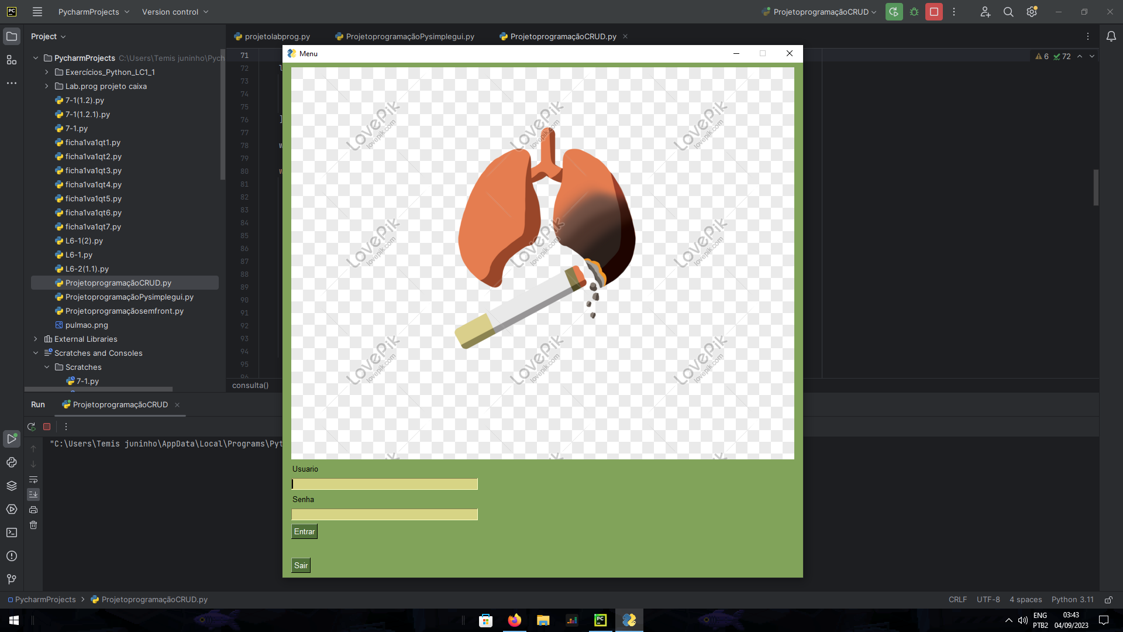.

**Menu Principal:**

* **Descrição:** Esta é a tela principal do aplicativo.
* **Funcionalidade:** Os usuários podem escolher entre várias opções:
  + **Registrar nomes:** Permite ao usuário inserir informações como CPF, Nome, Sobrenome e Idade e cria um arquivo correspondente.
  + **Consultar nomes:** Permite ao usuário consultar as informações de um registro existente com base no CPF.
  + **Atualizar nomes:** Permite ao usuário atualizar as informações de um registro existente com base no CPF, excluindo o registro antigo e criando um novo.
  + **Excluir nomes:** Permite ao usuário excluir um registro existente com base no CPF.
  + **Sair:** Fecha o aplicativo.

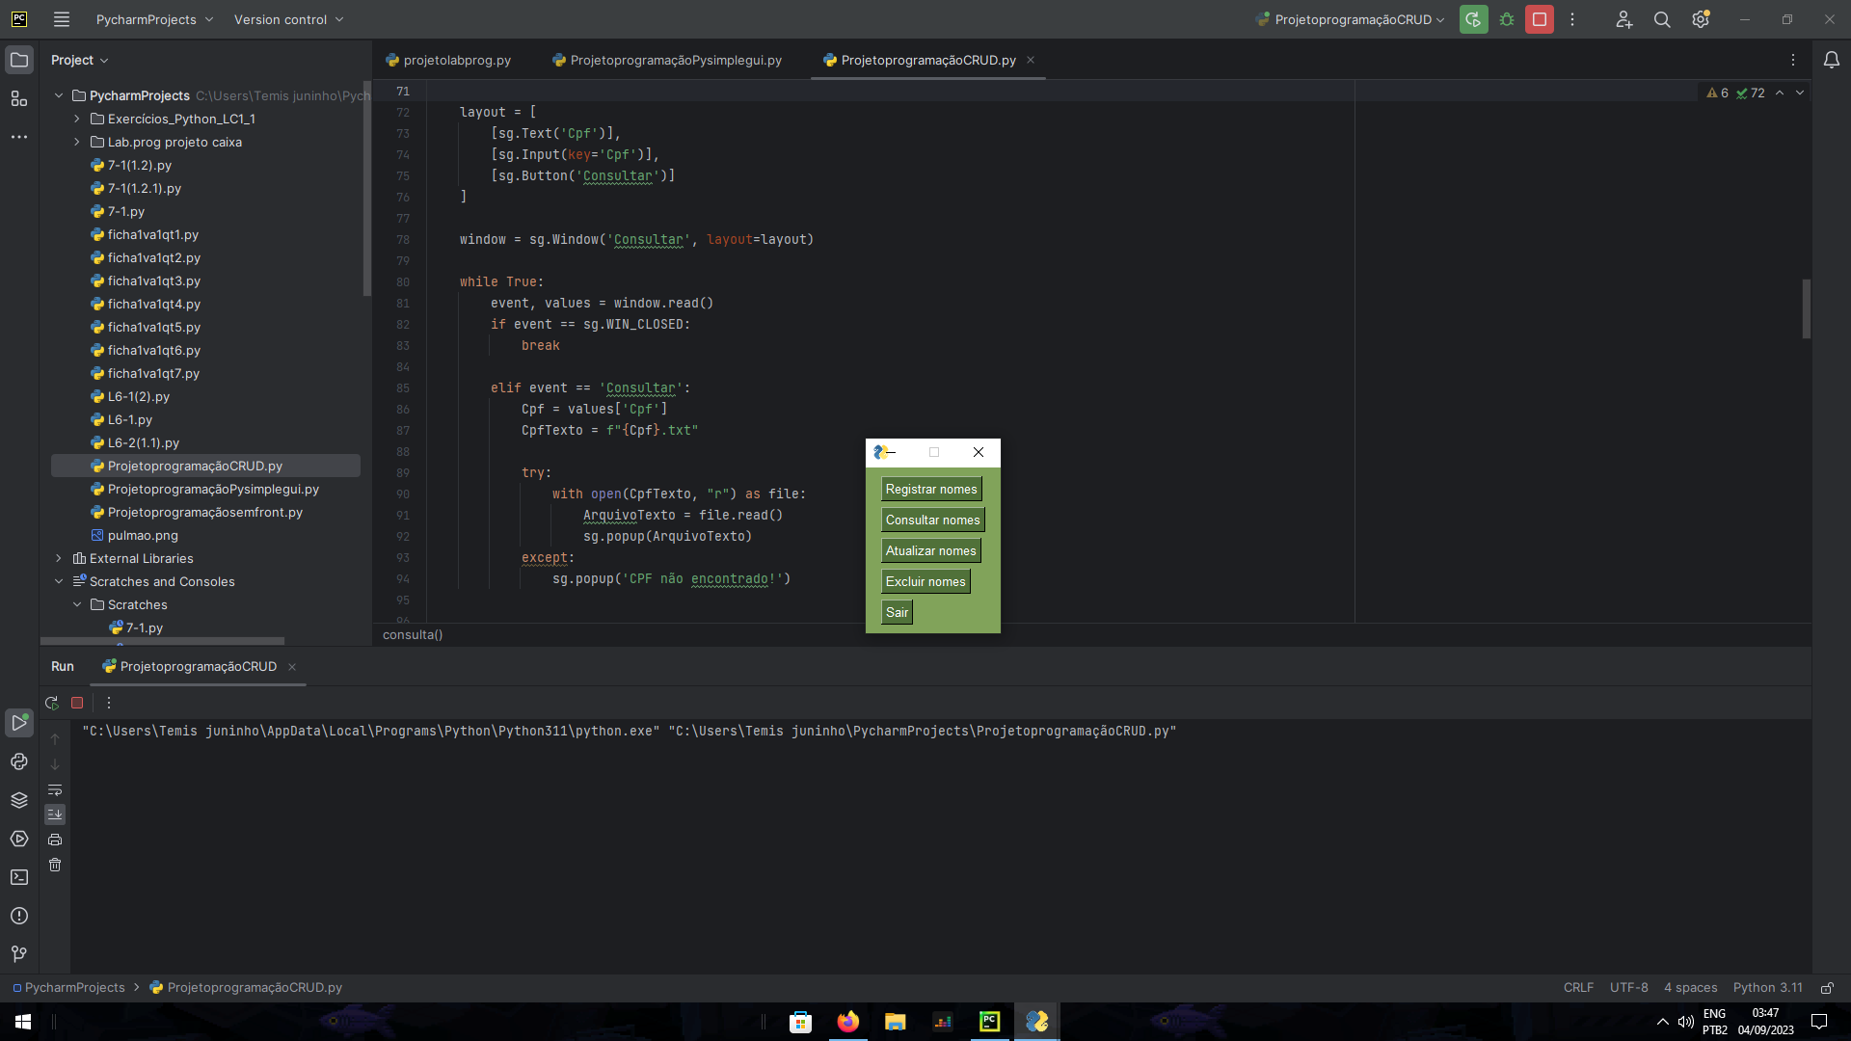

**Tela de Registro:**

* **Descrição:** Esta tela é usada para registrar novas informações.
* **Funcionalidade:** Os usuários podem inserir informações como CPF, Nome, Sobrenome e Idade e, em seguida, clicar em "Registrar" para criar um arquivo correspondente com essas informações.
* 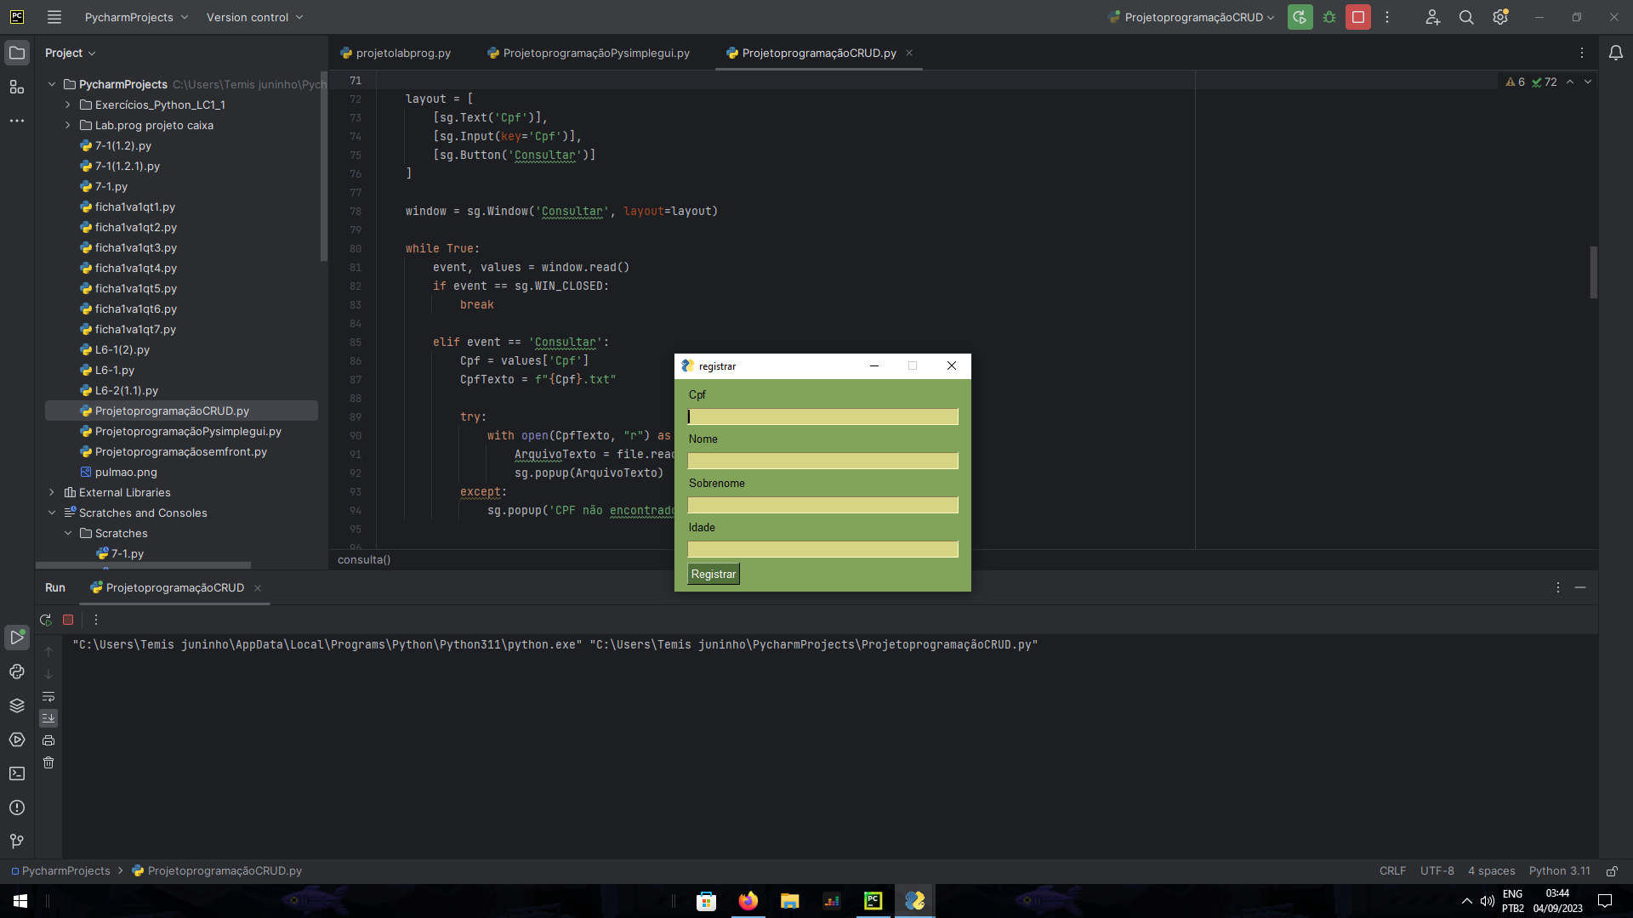

**Tela de Consulta:**

* **Descrição:** Esta tela é usada para consultar informações existentes com base no CPF.
* **Funcionalidade:** Os usuários inserem o CPF desejado e, em seguida, clicam em "Consultar" para exibir as informações correspondentes do arquivo, se existirem.
* 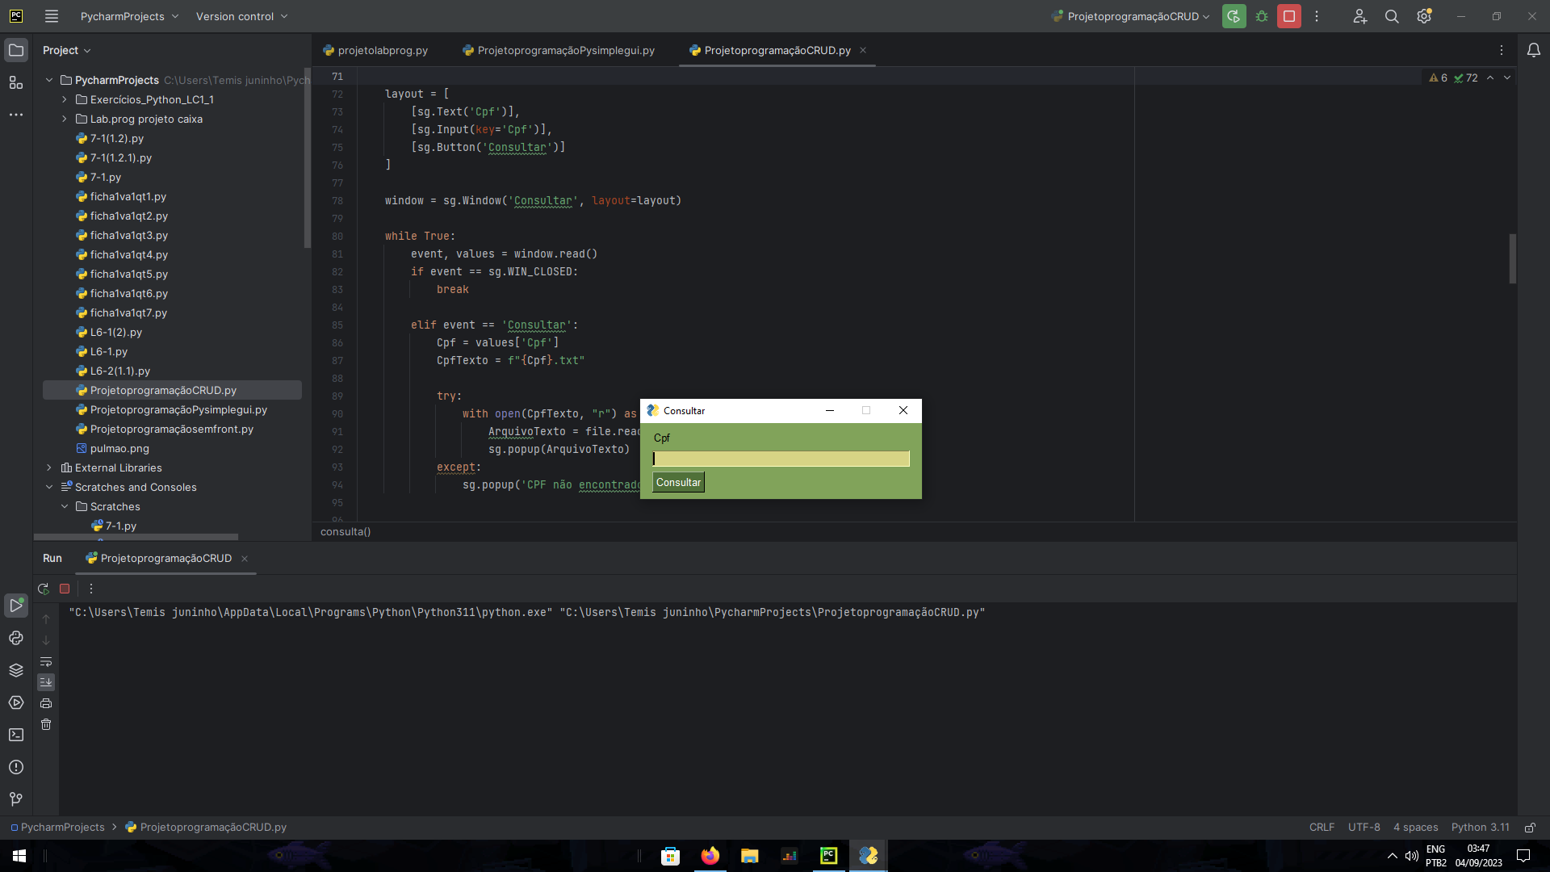

**Tela de Atualização:**

* **Descrição:** Esta tela é usada para atualizar informações existentes com base no CPF.
* **Funcionalidade:** Os usuários inserem o CPF que desejam atualizar e, em seguida, clicam em "Atualizar". Isso exclui o registro antigo com base no CPF fornecido e abre a tela de Registro para criar um novo registro com as informações atualizadas.
* 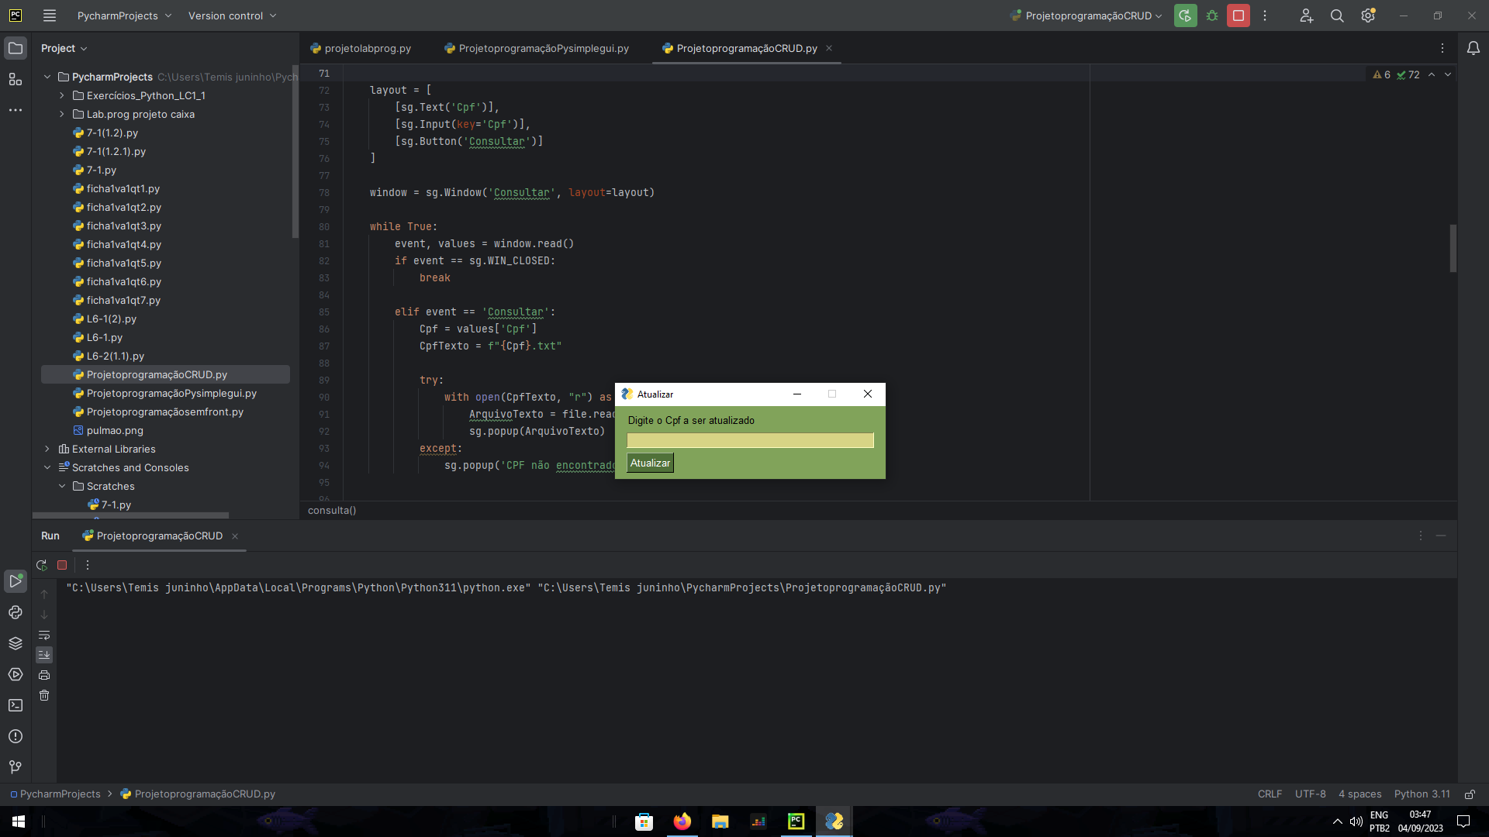

**Tela de Exclusão:**

* **Descrição:** Esta tela é usada para excluir registros existentes com base no CPF.
* **Funcionalidade:** Os usuários inserem o CPF que desejam excluir e, em seguida, clicam em "Deletar". Isso exclui o arquivo correspondente ao CPF fornecido, se existir.
* 